ЛАБОРАТОРНАЯ РАБОТА 4

"Снятие и анализ характеристик полевого транзистора"

Цель работы: снятие экспериментальным путем вольт-амперной характеристики.

Транзистор, принцип действия которого основан на использовании носителей заряда только одного знака (электронов или дырок) называют униполярным.

Центральную область транзистора называют каналом. Электрод, из которого в канал входят основные носители заряда, называют истоком , а электрод, через который основные носители уходят из канала - стоком. Электрод, служивший для регулирования поперечного сечения канала, называют затвором.

Так как по каналу протекает ток под действием электрического поля, то данный тип транзисторов называют полевыми. Различают полевые транзисторы с p - каналом и с n-каналом.

Рассмотрим принцип работы полевого транзистора с p-n переходом каналом p-типа (рис.4.1. а). Условное изображение такого транзистора приведено на рис. 4.1. Если между истоком и стоком включен источник с ЭДС E_{си}, то в p-канале есть ток , значение которого зависит от проводимости канала . Проводимость p - канала от его ширины, которую можно изменять с помощью ЭДС E_{зи}. ЭДС E_{з} включен положительным полюсом к затвору, так что p-n переход между p - каналом и полупроводником n-типа, который находится у затвора, включен в обратном направлении. Ширина каждого p-n перехода влияет на ширину p- канала и в конечном счете на его проводимость.

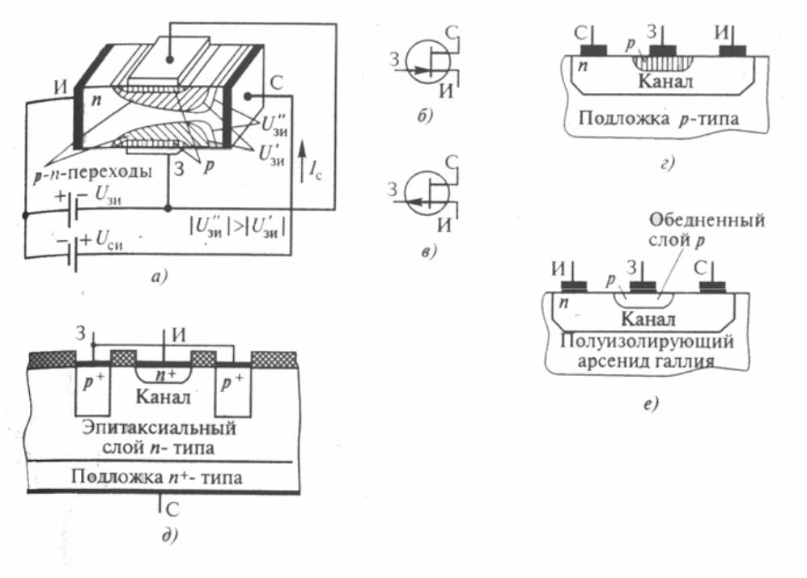

Рис 4.1. Упрощенная структура полевого транзистора с управляющим p-n -переходом (а); условные обозначения транзистора, имеющего канал n-типа (б) и p-типа (в); типовые структуры (г, д); структура транзистора с повышенным быстродействием (е)

- транзисторе с p - каналом основными носителями заряда являются дырки, которые движутся в направлении снижения потенциала, поэтому U_{си} < 0, U_{зи} ≥ 0. Когда суммарное напряжение достигает напряжения запирания U_{си} < │U_{зи}│= U_{зап}, сопротивление канала резко возрастает.

Зависимость тока стока I_{с} от напряжения U_{си} при постоянном напряжении U_{си} называются выходными (стоковыми) вольт - амперными характеристиками полевого транзистора (рис 4.2).

Рис 4.2 Рис 4.3
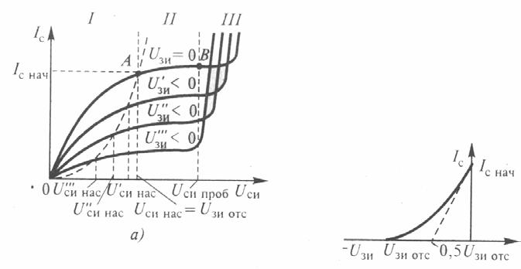

Как видно из данных вольт - амперных характеристик ток стока I_{с} возрастает с увеличением U_{си} , затем этот рост тока прекращается (участок насыщения). Данный участок насыщения является рабочей областью выходных характеристик полевого транзистора. Увеличение значения отрицательного напряжения U_{зи} между затвором и истоком ведет к укорачиванию участка насыщения. Дальнейшее увеличение напряжения U_{си} может привести к пробою p-n перехода между затвором и каналом и тем самым к выходу из строя транзистора.

По выходным характеристикам может быть построена передаточная характеристика I_{с}=f(U_{зи})) (рис.4.3). На участке насыщения она практически не зависит от напряжения U_{си.}

Основными параметрами полевых транзисторов являются крутизна характеристики передачи

S = | dI _{С} |  |  | U _{СИ} = const
 | dU _{ЗИ}

и дифференциальное сопротивление стока на участке насыщения

R_{C} = ^{dUСИ} _{U} _{=const}

dI_{C} ^{ЗИ}

Для полевых транзисторов с p-n переходом S=1-20 мА/В, R_{c}=0,1-0,5 Мом

- качестве предельно допустимых параметров нормируется максимально допустимые напряжения U_{си} _{max} и U_{зи} _{max}; максимально допустимая мощность стока P_{с} _{max}; максимально допустимый ток

стока I_{с} _{max}. Для полевых транзисторов с p-n переходом U_{си} _{max}=5-100В, P_{с} _{max}=0,1-10 Вт, I_{с} _{max} =10-1000 мА.

Выходные характеристики полевого транзистора

Экспериментальная часть
Задание
Построить зависимость тока стока от напряжения сток / исток
Iс=f(Uси) при различных значениях напряжения затвор / исток.

Порядок выполнения эксперимента

- Соберите цепь согласно схеме (рис.4.4).
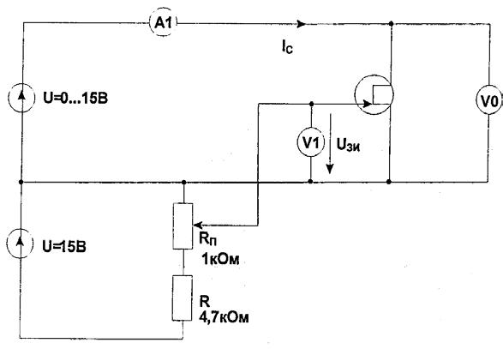

- Установите значения напряжений затвор / исток U_{зи} и сток / исток U_{си}, указанные в табл. 4.1, и измерьте мультиметрами соответствующие значения тока стока I_{с}. Измените на противоположную полярность источника питания 15 В для измерения напряжения сток / исток при U_{зи}=0,5 В. Внесите значения тока стока I_{с} в таблицу.

Таблица 4.1.

U_{си},В | 0 | 0,5 | 1 | 1,5 | 2 | 3 | 4 | 6 | 8 | 10 | 12 | 14 | 15
I_{с}, мА при
Uзи =-1,5 В
I_{с}, мА при
Uзи =-1 В
I_{с}, мА при
Uзи =-0,5 В
I_{с}, мА при
U_{зи}=+0,5 В

- На графике (рис. 4.5.) постройте кривые зависимости тока стока I_{с} от напряжения сток / исток U_{си} при различных фиксированных значениях напряжения затвор / исток U_{зи}
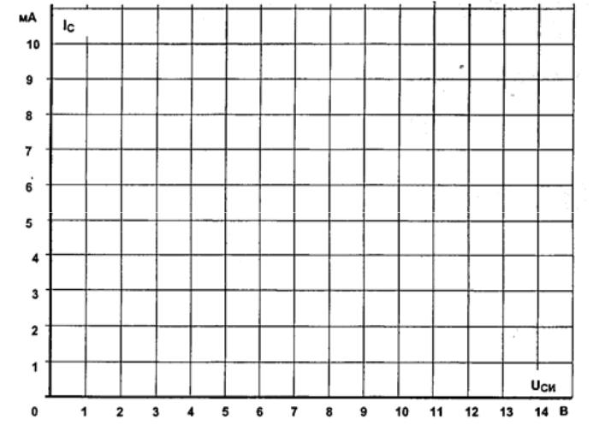

_{Рис} _{4.4} Рис 4.5.

Контрольные вопросы.

- Объясните принцип действия полевого транзистора.

- Почему полевой транзистор иногда называют униполярным?

- Каково применение на практике полевых транзисторов?

